ЕЛАНСКИЙ СЕЛЬСКИЙ СОВЕТ

НАРОДНЫХ ДЕПУТАТОВ

Р Е Ш Е Н И Е
от 29.06.2010г. № 105

Об утверждении схемы многомандатных избирательных округов для проведения выборов депутатов Совета народных депутатов Еланского сельского поселения первого созыва
Руководствуясь статьей 18 Федерального закона от 12.06.2002 № 67 – ФЗ «Об основных гарантиях избирательных прав и права на участие в референдуме граждан Российской Федерации», статьей 9 Закона Кемеровской области от 12.12.2005 № 147 –ОЗ «О выборах в органы местного самоуправления в Кемеровской области», статьями 2,3 Закона Кемеровской области от 04.05.2010 № 52 – ОЗ «О внесении изменений в некоторые законодательные акты Кемеровской области в сфере местного самоуправления», статьями 12, 24 Устава муниципального образования «Еланская сельская территория», Еланский сельский Совет народных депутатов
Р Е Ш И Л:

1. Утвердить схему многомандатных избирательных округов для проведения выборов депутатов Совета народных депутатов Еланского сельского поселения первого созыва, согласно приложению к настоящему Решению.
2. Опубликовать настоящее Решение в Новокузнецкой районной газете «Сельские вести».
3. Настоящее Решение вступает в силу со дня его официального опубликования.

Глава Еланской сельской территории (подпись и печать имеется) М.Б.Евстюхина

Приложение
к Решению Еланского сельского
Совета народных депутатов
от 29.06.2010г. № 105

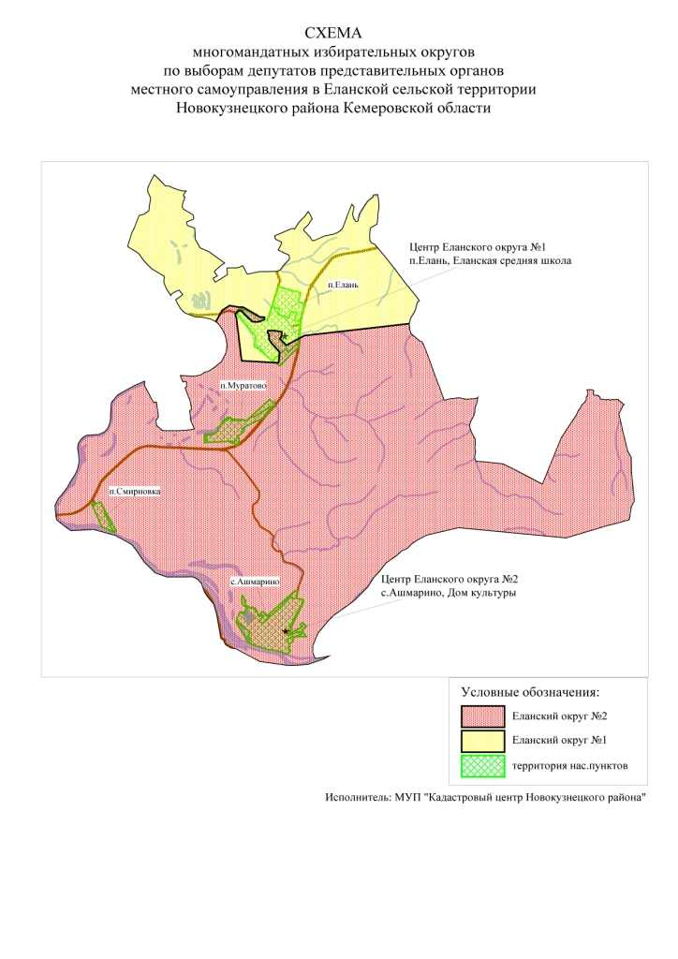

Еланский избирательный округ № 1
(пятимандатный)
Место нахождения окружной избирательной комиссии: г.Новокузнецк, ул.Сеченова,25, здание Администрации Новокузнецкого района.
Численность избирателей: 809 человек.
В избирательный округ входят населенные пункты Еланского сельского поселения: улицы п.Елань: ул.Усова, ул.Школьная, ул.Алтайская, ул.Советская, ул.Майская, ул.Солнечная, ул.Строителей, ул.Обручева, ул.Мирная, ул.Полевая, ул.Восточная, ул.Октябрьская, ул.Мецнера, пер.Зеленый, ул.Раздольная, ул.Сибирская.

Еланский избирательный округ № 2
(пятимандатный)
Место нахождения окружной избирательной комиссии: г.Новокузнецк, ул.Сеченова,25, здание Администрации Новокузнецкого района.
Численность избирателей: 837 человек.
В избирательный округ входят населенные пункты Еланского сельского поселения: с.Ашмарино, п.Муратово, п.Смирновка, улицы п.Елань: ул.Кольцевая, ул.Чистая, ул.Веселая, ул.Цветочная, ул.Садовая, пер.Торцевой, ул.Победы, ул.Луговая, ул.Береговая, ул.Южная, ул.Весенняя, пер.Новый.

